腾讯网<今日话题>第3898期 2017-05-21

中国男女平等排名持续下降，别再为女德招魂了


魏巍
讲道理
导语
这几天，有一个女德专家丁璇爆红。她在江西九江学院讲座时说，“女人衣着暴露易失身”、“女孩最好的嫁妆就是贞操”，这些观点在网络上激起了很多人的怒火，因为他们无法接受，都21世纪了，还有人在高校里让女生接受歧视、奴化女性的糟粕文化。

要点速读
- 1女德的实质就是奴化女性，不断地屈服、容忍、讨好男权。
- 2中国男女不平等逐年拉大，如果还对女性进行女德教育，只会更加远离平等和文明。
- 3

女德是让女性无限度容忍、讨好男权
丁璇的这场讲座一在网上引发争议，九江学院就删除了讲座信息，并声称“有网民断章取义，部分PPT并非在我校使用。”
其实，不用知道丁璇女士在九江学院到底讲了什么，因为互联网上有大量丁璇有关“女德”的讲座视频，内容大同小异。在丁璇《女人如何才能旺夫齐家》的讲座视频中，她要求女性遵守的所谓“女德”包括：
“男人谈大事，女人不能插嘴”；
“女性被人强奸属于辱没自家祖先”；
“女性穿着暴露是上克父母，中克丈夫，下克子孙的破败相”；
“女孩最好的嫁妆是——贞操”；
“三个男人的精液混在一起是毒药”。
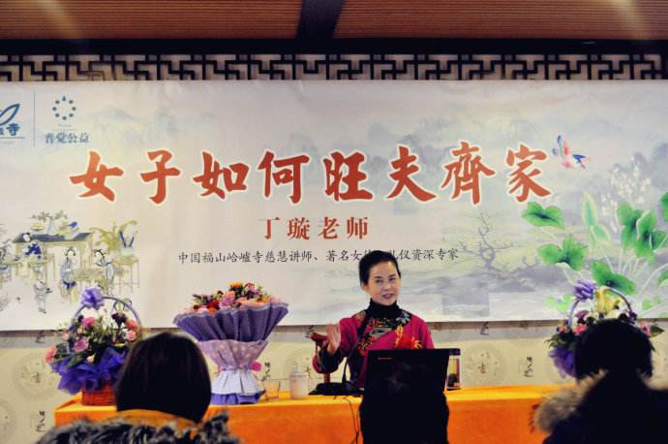丁璇
这些观点不仅冒着陈腐的气息，有的甚至可以说完全没有是非观念，比如“女性被人强奸属于辱没自家祖先”，在唐、宋、元几朝，强奸都是重罪，怎么到丁璇女士这儿就成了辱没祖先了。
尽管被骂得厉害，但丁璇女士所宣扬的东西，并非所有人都会反对，比如喊麦第一红人MC天佑在《女人你们听好了》中有这样一段：“我在这里问一句，又有几个女人不做做饭，又有几个女人是处女？……男孩不知道怎么说，这个时候男孩的父亲说请问你的姑娘还是处女吗？打过胎吗？吃过避孕药吗？跟别人同过居吗？”
在传播上，这首歌的影响力绝不比《一人我饮酒醉》小，可以看出，在中国普通人心中有着根深蒂固的男权思维。而女德教育不惜用奇葩的观点来让女性迎合男权，本质上就是奴化女性，不断地屈服、容忍、讨好男权。
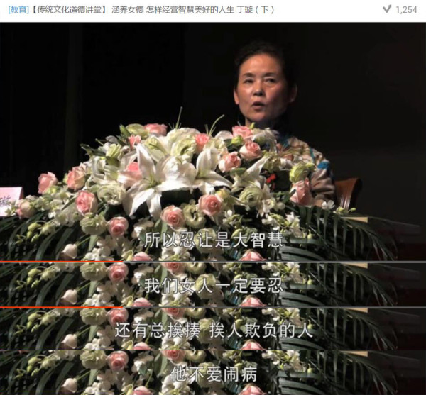丁璇在一场讲座中说，家暴了一定要忍，因为总挨揍的人，身体好，不容易闹病。
“女德”盛行，男性是不是就可以偷着乐，坐稳主人的位置了？恐怕没那么乐观，专栏作家侯虹斌分析说：“男性将不得不养起全家，独自买房，独自承担整个家庭的所有社会资源，没有人给你分担；这将使数以亿计的男性根本就不具备结婚的资格。结了婚的，你的妻子不再是一个有脑子的事业伙伴和合作伴侣，她只配对你言听计从；你的生活圈子里，将不会再有别的女性出现，因为每一个女人都固定被圈养起来了。”

如今，女德教育还把目标对准了学生
近几年，互联网上每次出现有关“女德”的讨论，不少人都跟这次一样惊讶并且愤怒。但正如前文所说，女德教育就和《弟子规》流行一样，早已在全国各地普遍开花。
在九江学院讲座预告中就提到，丁璇几年来赴国外及受国内各级道德大讲堂、工会、妇联、院校的邀请，义务巡回演讲几百余场。主讲的主题有：“女德乃齐家之要”、“女人如何旺夫齐家”、“如何做好女人”等。
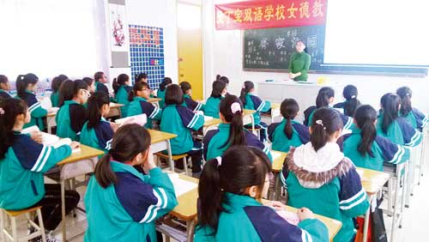
2014年，广东省惠州市文星小学、爱丁堡双语学校同时启动“女德”教育《女诫》课程
最近两年，女德教育更是把目标对准了学生，越来越多的进入到了学校。丁璇女士除了在九江学院这样的地方高校讲座以外，还曾去到中学给中学教师们讲“女德”；而像是甘肃省广河县广河中学，还曾给全校女生开展过女德教育。
这些年女德教育为什么越来越多的进入到学校了呢？
将女德引入大学讲座，九江学院给出的理由是“目的在于增强学生传承弘扬中华优秀传统文化的责任感和使命感”。中国传统文化有很多，精华也不少，为何却独独选中的充满糟粕甚至是“伪传统”的女德教育？
怕是学校也有私心在里面。众所周知，中国大学尤其是地方二三流的高校，一直将两性接触视为洪水猛兽。就在本周，山东外国语职业学院用“曝光照片”的方式，即鼓励学生偷拍，来对付包括“在校园公共场合拥抱、亲吻”在内的不文明行为。同样是在山东，滨州学院，一对大学情侣校内搂抱，结果被该校“自律委员会”的学生成员发现，发生争执，并遭到殴打。
这两条新闻与女德讲座相映成趣，反“两性交往”的女德教育，很容易就会得到学校的支持。同样，家长们也不会有什么反对意见。
而对于女德教育者来说，进入高校讲座也是一个难得的机会。在高校讲座虽然是“公益”的，但是凭借积累的影响力，可以带动女德、国学培训，保健品营销等一系列产业。
中华经典网上的孝亲平台
例如在全国各地“义务”讲座的丁璇女士，她所属的河北省传统文化研究会旗下有个“中华经典网”，这个网站上就有很多各类的国学培训班，丁璇女士也是其中的讲师，几天的培训费用就要上千元。除此之外，该网站还有一个孝亲平台，其中不少东西也都价格不菲。

中国男女越来越不平等，别再让女德祸害下一代了
学校把女德当做一种管理手段，教育者把女德当作一门生意，而对于女性来说，女德泛滥却是实实在在的灾难。
相信很多人都看了近期热映的印度影片《摔跤吧！爸爸》，电影中刻画了印度社会对女性的歧视，有女性朋友看完感概：还是生在中国好一点。的确，从获取资源的绝对值来说，中国女性肯定是要超过印度的，但就对比本国男女获取资源的差距，中国其实还不如印度。
世界经济论坛，也就是“达沃斯”每年都会发布一个《全球性别差距报告》，依据经济参与度、教育程度、健康程度、政治参与度4个领域的男女差距水平进行了指数化的计算，并根据平均分决定综合名次。
在2016年的报告中，中国排名是第99位，而印度由于经济参与度和教育方面的改善，上升21位，一举超越中国排在第87位。
然而，更令人忧心的是，在2011年的报告中，中国还排在第61位，此后排名就不断下降，2012年和2013年都是69位，2014年降到第87位，而2015年则是第91位。
男女不平等逐年拉大，如果此时还任由女德讲座在高校传播，恐怕只会更加远离平等和文明。有评论者认为，高校本是“学术之自由、思想之独立，人格之求善”的殿堂，但兼容并包并不是什么都包。不能因为其披上传统文化的外衣，就可以让这种低劣的“传统文化”宣讲也被请进校园。
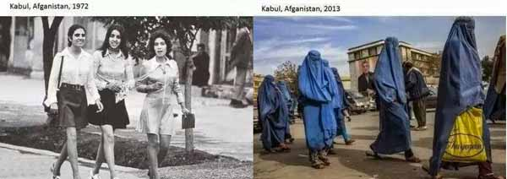1972年和2013年，阿富汗首都喀布尔街头的女性
女德复活，打了权利解放一个响亮的耳光。那么，招魂者又是谁？答案当然不只有丁璇。但无论如何，千万不要相信女德里的那些话，它只会让人处于被支配和被物化的地位，成为男性的附庸，然后还告诉你这是应该的。
对女性的伦理要求与其说是一种道德，毋宁说是一种暴力。关于男女平等，中国做得不是太多，而是太少了。

